**BookStore+**

**Especificación de Caso de Uso:**

**CU003-Gestión del carrito de compras**

Versión 1.0

**Lima, Septiembre del 2025**

**Control de Versiones**

| **Fecha** | **Versión** | **Descripción** | **Autor** |
| --- | --- | --- | --- |
| 04/10/2016 | 1.0 | Creación del documento. | Lenis Wong |
|  |  |  |  |
|  |  |  |  |
|  |  |  |  |
|  |  |  |  |
|  |  |  |  |
|  |  |  |  |

**ÍNDICE**

[**SISTEMA XYZ 1**](https://docs.google.com/document/d/1o6poXLAgL-XMj--PoN8Ie323li-IcjT_-rG7GZINb9Q/edit#heading=h.3wabg7vhtktn)

[**ESPECIFICACIÓN DE CASO DE USO: 1**](https://docs.google.com/document/d/1o6poXLAgL-XMj--PoN8Ie323li-IcjT_-rG7GZINb9Q/edit#heading=h.kogn549ic6g)

**CU001-SEGUIMIENTO DE DOCUMENTOS CIRCULARES 1**

**1.** **INTRODUCCIÓN 4**

**1.1** **Propósito 4**

**1.2** **Alcance 4**

**1.3** **Definiciones, siglas y abreviaciones 4**

**1.4** **Referencias 4**

**1.5** **Resumen 4**

[**2.** **DESCRIPCIÓN GENERAL 5**](https://docs.google.com/document/d/1o6poXLAgL-XMj--PoN8Ie323li-IcjT_-rG7GZINb9Q/edit#heading=h.v0lylmxwcqh6)

[**2.1** **Diagrama de Casos de Usos 5**](https://docs.google.com/document/d/1o6poXLAgL-XMj--PoN8Ie323li-IcjT_-rG7GZINb9Q/edit#heading=h.4oxgsga6pfcl)

[**2.2** **Breve Descripción 5**](https://docs.google.com/document/d/1o6poXLAgL-XMj--PoN8Ie323li-IcjT_-rG7GZINb9Q/edit#heading=h.w4ph4pfi3gig)

[**2.3** **Actores 5**](https://docs.google.com/document/d/1o6poXLAgL-XMj--PoN8Ie323li-IcjT_-rG7GZINb9Q/edit#heading=h.sgdvxw8t6qds)

[**2.4** **Precondiciones 5**](https://docs.google.com/document/d/1o6poXLAgL-XMj--PoN8Ie323li-IcjT_-rG7GZINb9Q/edit#heading=h.tl2r1e20ad2o)

[**2.5** **Pos Condiciones 6**](https://docs.google.com/document/d/1o6poXLAgL-XMj--PoN8Ie323li-IcjT_-rG7GZINb9Q/edit#heading=h.vbm3bi2rniud)

[**2.6** **Flujo Básico 6**](https://docs.google.com/document/d/1o6poXLAgL-XMj--PoN8Ie323li-IcjT_-rG7GZINb9Q/edit#heading=h.c863hx8g8l6m)

[**2.7** **Excepciones 6**](https://docs.google.com/document/d/1o6poXLAgL-XMj--PoN8Ie323li-IcjT_-rG7GZINb9Q/edit#heading=h.befmswdgv5j4)

[**2.8** **Prototipos visuales 7**](https://docs.google.com/document/d/1o6poXLAgL-XMj--PoN8Ie323li-IcjT_-rG7GZINb9Q/edit#heading=h.16u0mj7hqci3)

[**2.9** **Requerimientos no funcionales 7**](https://docs.google.com/document/d/1o6poXLAgL-XMj--PoN8Ie323li-IcjT_-rG7GZINb9Q/edit#heading=h.2xmc4s8h6vn5)

1. **Introducción**

* 1. **Propósito**
  2. **Alcance**
  3. **Definiciones, siglas y abreviaciones**
  4. **Referencias**
  5. **Resumen**

**2. Descripción General**

**2.1 Diagrama de Casos de Usos**

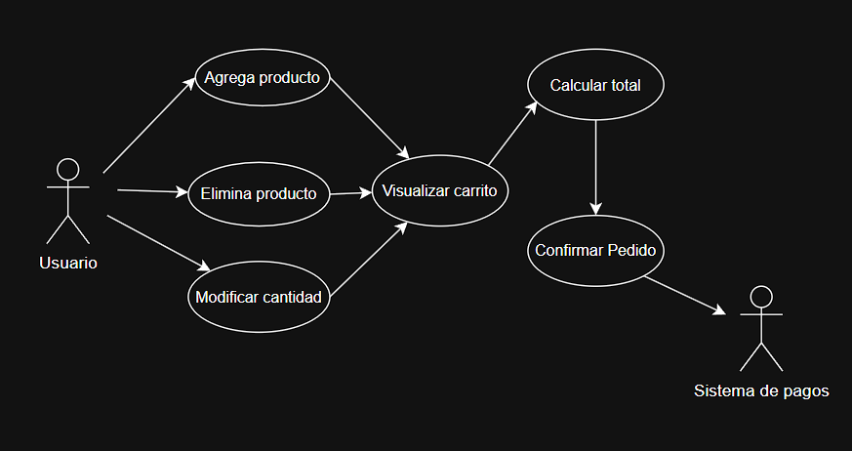

**Caso de Uso 03 - Gestión del carrito de compras**

**2.2 Descripción**

Este caso permite al cliente administrar los libros que desea adquirir en una sesión de compra. Incluye la visualización de los productos seleccionados, adición, eliminación, modificación de cantidades, cálculo del total y confirmación del pedido.

**2.3 Actores**

* Cliente (actor principal): Usuario que realiza la compra de libros
* Sistema de Pagos (actor secundario): Valida y procesa el pago cuando el pedido se confirma

**2.4 Precondiciones**

* El cliente debe haber iniciado sesión en la plataforma
* El catálogo de libros debe estar disponible y actualizado

**2.5 Poscondiciones**

* El carrito se actualiza con los cambios realizados por el cliente.
* Si se confirma el pedido, se genera un registro de la compra y se inicia el proceso de pago.

**2.6 Flujo Básico**

1. El cliente accede a la opción “Carrito de Compras”.
2. El sistema muestra el carrito actual (vacío o con productos).
3. El cliente puede realizar las siguientes acciones:

* Agregar un libro desde el catálogo.
* Eliminar un libro previamente agregado.
* Modificar la cantidad de un libro.

1. El sistema recalcula el total de la compra cada vez que se actualiza el carrito.
2. El cliente selecciona la opción “Confirmar Pedido”.
3. El sistema envía los datos al Sistema de Pagos.
4. El Sistema de Pagos confirma la transacción.
5. El sistema genera el pedido y muestra la confirmación de la compra.

**2.7 Excepciones**

**[EX1] Catálogo no disponible**

* El sistema muestra un mensaje de error e impide agregar productos.

**[EX2] Producto sin stock**

* El sistema notifica al cliente y no permite agregarlo al carrito.

**[EX3] Error en conexión con el Sistema de Pagos**

* El sistema informa al cliente que la compra no pudo ser procesada.
* El pedido queda pendiente hasta que se reintente el pago.
* E4. Sesión expirada: El cliente debe iniciar sesión nuevamente para continuar.

**[EX4] Sesión expirada**

* El cliente debe iniciar sesión nuevamente para continuar.

**2.8 Prototipo**